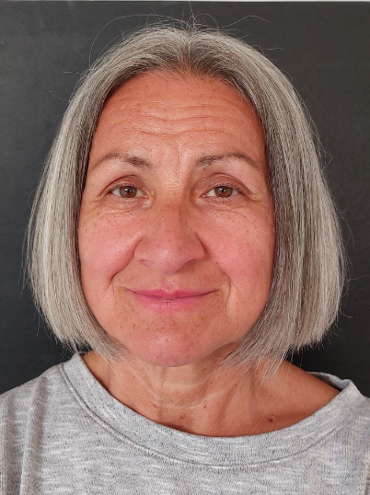
Bc. Jarmila Philippe

O MNĚ

VZDĚLÁNÍ

2020
Kurz odemykání lidského potenciálu (Jen Mühlfeit)
2015
Certifikát o kurzu první pomoci

2011-2012
Osvědčení Techniky práce se tĭídou

1998 – 2000
Institut pro integrativní psychoterapii (IPIPAP) Osvědčení - výcvik v logoterapii a arteterapii Osvědčení - hledání a léčba vnitĭního dítěte

1994 – 1997
Pedagogická fakulta Jihočeské univerzity

JAZYKY

angličtina – úroveň A1

francouzština – úroveň B1

OSTATNÍ ZNALOSTI

Řidičský průkaz – sk. B

Práce s PC – MS Office, EduPage, Bellhop

ZÁJMY

kultura (divadla, výstavy), umění procházky po pĭírodě, cestování, sport zahrada
gastronomie - pečení

Jsem kreativní a akční osobnost. Vždy mě bavilo tvořit a pomáhat lidem skrz výtvarnou činnost. Děti jsou naše budoucnost a oceňuji jejich upřímnost a svobodomyslnost.
Od mládí jsem byla obklopena dětmi a bylo mi s nimi vždy dobře.
Tenkrát jsem ještě netušila, že práce s dětmi se
stane mou celoživotní náplní. Po letech ve školství si dokážu prosadit respekt a zájem u dětí. Snažím se ze všeho vytěžit co nejvíce,
přinést do školní družiny i něco nadstandartního. Chci
podpořit jejich potenciál a vytvořit příjemné prostředí. Myslím, že mám dobré organizační schopnosti a dokážu vést jak děti, tak dospělé.

CO VÁM MOHU NABÍDNOUT

S dětmi ráda tvořím a chodím ven. Snažím se jim plně věnovat a vymýšlet co nejpestřejší program. V družině si čteme a zkoušíme různé výtvarné techniky a také manuálně pracujeme. Ráda s dětmi sportuji nebo i zpívám. Snažím se jim poskytnout bohatou náplň a možnost mít se na co těšit. S chutí také organizuji mimoškolní výlety a exkurze, spaní ve škole, nebo táborák na školní zahradě.

PRACOVNÍ ZKUŠENOSTI

Vystřídala jsem široké spektrum základních a mateřských škol, od těch základních, přes speciální, po francouzskou. Současně jsem tři roky také pracovala na Lince bezpečí pro děti. Pracovala jsem na pozici učitelky a asistentky v mateřské škole, rovněž jsem vyučovala výtvarné a pracovní činnosti na základních školách. Byla jsem zaměstnaná i jako vychovatelka ve školní družině.

Každá škola mně inspirovala, poznala jsem i mnoho zajímavých kolegů a hlavně dětí. To mi umožnuje čerpat z bohatých zkušeností a přístupů, neustále se vzdělávat v oboru a rozvíjet se v práci s dětmi.

